

**CODESYS V3.5**

**Описание библиотеки** **OwenStringUtils**



Руководство пользователя

20.06.2020

версия 2.1

Оглавление

1 Цель документа 4

2 Описание библиотеки OwenStringUtils 5

2.1 Установка библиотеки 5

2.2 Добавление библиотеки в проект CODESYS 6

2.3 Описание библиотеки 7

2.3.1 Функция CP1251_TO_UNICODE 7

2.3.2 Функция UNICODE_TO_CP1251 8

2.3.3 Функция Before 9

2.3.4 Функция WBefore 10

2.3.5 Функция After 11

2.3.6 Функция WAfter 12

2.3.7 Функция Between 13

2.3.8 Функция WBetween 14

2.3.9 Функция LowerCase 15

2.3.10 Функция WLowerCase 16

2.3.11 Функция UpperCase 17

2.3.12 Функция WUpperCase 18

2.3.13 Функция REAL_TO_STRING_FORMAT 19

2.3.14 Функция LREAL_TO_STRING_FORMAT 20

2.3.15 Функция DT_TO_STRING_FORMAT 21

2.3.16 Функция DATE_TO_STRING_FORMAT 22

2.3.17 Функция TOD_TO_STRING_FORMAT 23

2.3.18 Функция FindSubstringPosAfterN 24

2.3.19 Функция WFindSubstringPosAfterN 25

2.3.20 Функция ReplaceSubstring 26

2.3.21 Функция WReplaceSubstring 27

2.3.22 Функция ReplaceAllSubstrings 28

2.3.23 Функция WReplaceAllSubstrings 29

2.3.24 Функция CONCAT4 30

2.3.25 Функция WCONCAT4 31

2.3.26 Функция CONCAT8 32

2.3.27 Функция WCONCAT8 33

2.3.28 Функция ADD_CHAR 34

2.3.29 Функция WADD_CHAR 35

2.3.30 Функция HEX_STR_TO_WORD 36

2.3.31 Функция WORD_TO_HEX_STR 37

2.3.32 Функция BYTES_TO_IPSTRING 38

2.3.33 Функция IPSTRING_TO_BYTES 39

2.3.34 Функция UDINT_TO_IPSTRING 40

2.3.35 Функция IPSTRING_TO_UDINT 41

2.3.36 Функция MAC_TO_STRING 42

3 Приложение А. Заполнители формата времени 43

# Цель документа

Настоящее руководство представляет собой описание библиотеки **OwenStringUtils**, которая предоставляет пользователю дополнительный функционал для работы со строками – в частности, функции конвертации строк **ASCII** в строки **Unicode** и **Unicode** в **ASCII**. В данном документе описана версия библиотеки **3.5.4.8**.

|  |  |
| --- | --- |
|  | **ПРИМЕЧАНИЕ**  Функции библиотеки позволяют работать со строками, длина которых не превышает **255** символов. |

|  |  |
| --- | --- |
|  | **ПРИМЕЧАНИЕ**  Базовые функции работы со строками содержатся в библиотеках **Standard**, **Standard64** и **StringUtils**, которые входят в состав **CODESYS**. |

# Описание библиотеки OwenStringUtils

## Установка библиотеки

Для установки библиотеки в **CODESYS** в меню **Инструменты** следует выбрать пункт **Репозиторий библиотек**, нажать кнопку **Установить,** указать путь к библиотеке и нажать **Открыть**:

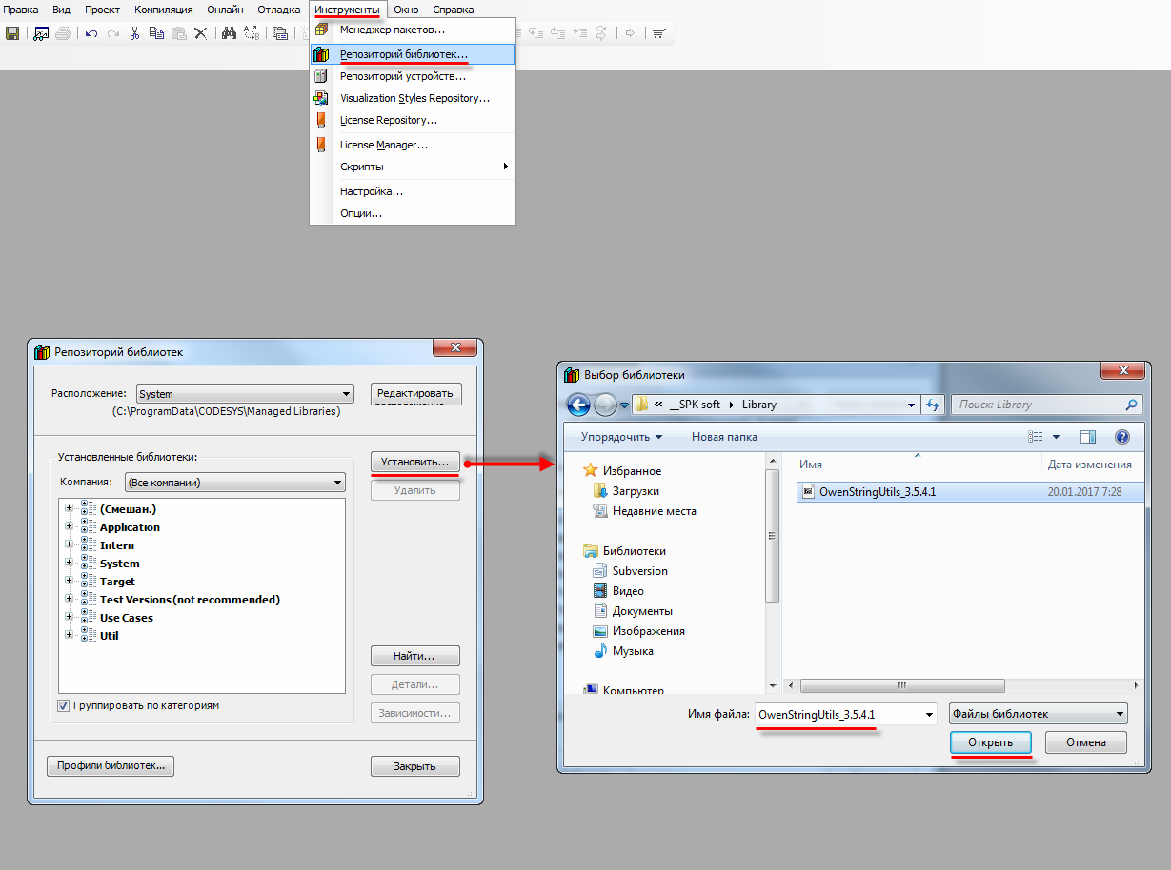

Рисунок 2.1 – Установка библиотеки в среду CODESYS

## Добавление библиотеки в проект CODESYS

Для добавления библиотеки **OwenStringUtils** в проект **CODESYS** следует в **Менеджере библиотек** нажать кнопку **Добавить библиотеку** и в строке поиска ввести **OwenStringUtils**, после чего выбрать из списка нужную библиотеку и нажать **ОК**.

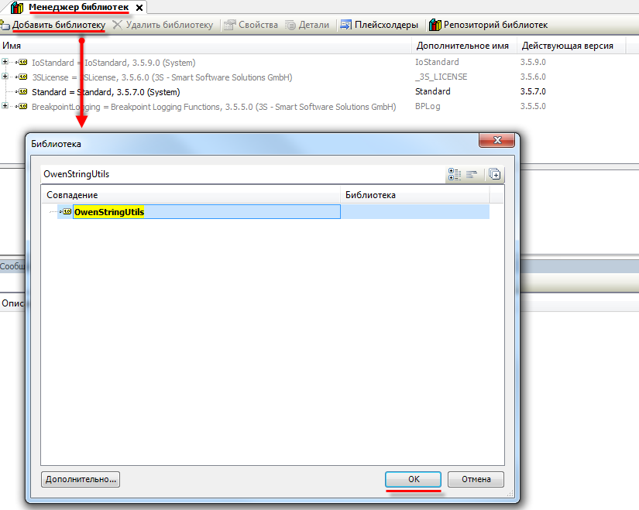

Рисунок 2.2 – Добавление библиотеки OwenStringUtils

После добавления библиотека появится в списке **Менеджера библиотек**:

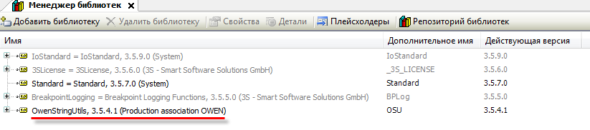Рисунок 2.3 – Список библиотек проекта

|  |  |
| --- | --- |
|  | **ПРИМЕЧАНИЕ**  При обращении к функциям библиотеки следует перед их названием указывать префикс **OSU** (пример: **OSU.After**). |

## Описание библиотеки

### Функция CP1251_TO_UNICODE

Функция **CP1251_TO_UNICODE** используется для конвертации переменной типа **STRING**, содержащей строку в кодировке [ASCII](https://ru.wikipedia.org/wiki/ASCII) ([CP1251](https://ru.wikipedia.org/wiki/Windows-1251)), в переменную типа **WSTRING**, содержащую строку в кодировке [Unicode](https://ru.wikipedia.org/wiki/%D0%AE%D0%BD%D0%B8%D0%BA%D0%BE%D0%B4) ([UCS-2](http://www.unicode.org/faq/utf_bom.html#utf16-11)).

**Таблица 2.1 – Описание входов и выходов функции CP1251_TO_UNICODE**

|  |  |  |
| --- | --- | --- |
| **Имя переменной** | **Тип** | **Описание** |
| **Входные переменные** | | |
| sInputString | STRING(255) | Исходная строка в кодировке [ASCII](https://ru.wikipedia.org/wiki/ASCII) ([CP1251](https://ru.wikipedia.org/wiki/Windows-1251)) |
| **Выходные переменные** | | |
| CP1251_TO_UNICODE | WSTRING(255) | Строка в кодировке [Unicode](https://ru.wikipedia.org/wiki/%D0%AE%D0%BD%D0%B8%D0%BA%D0%BE%D0%B4) ([UCS-2](http://www.unicode.org/faq/utf_bom.html#utf16-11)) |

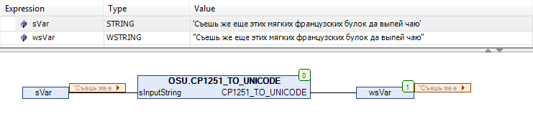

Рисунок 2.4 – Пример использования функции CP1251_TO_UNICODE на языке CFC

### Функция UNICODE_TO_CP1251

Функция **UNICODE_TO_CP1251** используется для конвертации переменной типа **WSTRING**, содержащей строку в кодировке [Unicode](https://ru.wikipedia.org/wiki/%D0%AE%D0%BD%D0%B8%D0%BA%D0%BE%D0%B4) ([UCS-2](http://www.unicode.org/faq/utf_bom.html#utf16-11)), в переменную типа **STRING**, содержащую строку в кодировке [ASCII](https://ru.wikipedia.org/wiki/ASCII) ([CP1251](https://ru.wikipedia.org/wiki/Windows-1251))

**Таблица 2.2 – Описание входов и выходов функции UNICODE_TO_CP1251**

|  |  |  |
| --- | --- | --- |
| **Имя переменной** | **Тип** | **Описание** |
| **Входные переменные** | | |
| wsInputString | WSTRING(255) | Исходная строка в кодировке [Unicode](https://ru.wikipedia.org/wiki/%D0%AE%D0%BD%D0%B8%D0%BA%D0%BE%D0%B4) ([UCS-2](http://www.unicode.org/faq/utf_bom.html#utf16-11)) |
| **Выходные переменные** | | |
| UNICODE_TO_CP1251 | STRING(255) | Строка в кодировке [ASCII](https://ru.wikipedia.org/wiki/ASCII) ([CP1251](https://ru.wikipedia.org/wiki/Windows-1251)) |

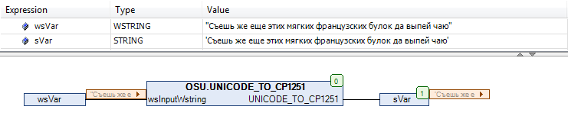

Рисунок 2.5 – Пример использования функции UNICODE_TO_CP1251 на языке CFC

### Функция Before

Функция **Before** возвращает фрагмент исходной строки **sSource**, предшествующий первому вхождению подстроки **sPostfix** (не включая саму подстроку). Все переменные функции имеют тип **STRING**.

**Таблица 2.3 – Описание входов и выходов функции Before**

|  |  |  |
| --- | --- | --- |
| **Имя переменной** | **Тип** | **Описание** |
| **Входные переменные** | | |
| sSource | STRING(255) | Исходная строка |
| sPostfix | STRING(255) | Подстрока |
| **Выходные переменные** | | |
| Before | STRING(255) | Фрагмент исходной строки, предшествующий первому вхождению подстроки (не включая саму подстроку) |

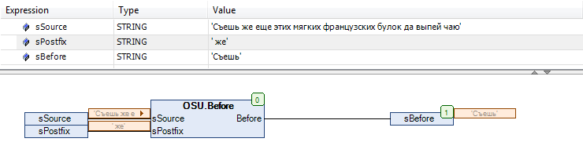

Рисунок 2.6 – Пример использования функции Before на языке CFC

### Функция WBefore

Функция **WBefore** возвращает фрагмент исходной строки **wsSource**, предшествующий первому вхождению подстроки **wsPostfix** (не включая саму подстроку). Все переменные функции имеют тип **WSTRING**.

**Таблица 2.4 – Описание входов и выходов функции WBefore**

|  |  |  |
| --- | --- | --- |
| **Имя переменной** | **Тип** | **Описание** |
| **Входные переменные** | | |
| wsSource | WSTRING(255) | Исходная строка |
| wsPostfix | WSTRING(255) | Подстрока |
| **Выходные переменные** | | |
| WBefore | WSTRING(255) | Фрагмент исходной строки, предшествующий первому вхождению подстроки (не включая саму подстроку) |

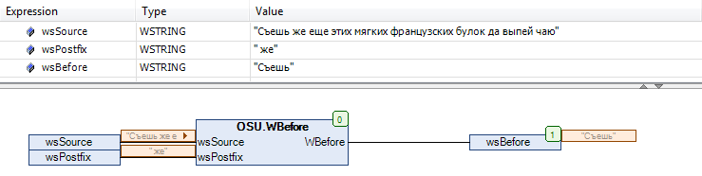

Рисунок 2.7 – Пример использования функции WBefore на языке CFC

### Функция After

Функция **After** возвращает фрагмент исходной строки **sSource**, следующий за первым вхождением подстроки **sPrefix** (не включая саму подстроку). Все переменные функции имеют тип **STRING**.

**Таблица 2.5 – Описание входов и выходов функции After**

|  |  |  |
| --- | --- | --- |
| **Имя переменной** | **Тип** | **Описание** |
| **Входные переменные** | | |
| sSource | STRING(255) | Исходная строка |
| sPrefix | STRING(255) | Подстрока |
| **Выходные переменные** | | |
| After | STRING(255) | Фрагмент исходной строки, следующий за первым вхождением подстроки (не включая саму подстроку) |

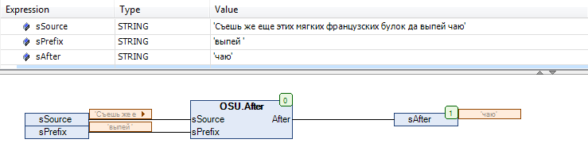

Рисунок 2.8 – Пример использования функции After на языке CFC

### Функция WAfter

Функция **WAfter** возвращает фрагмент исходной строки **wsSource**, следующий за первым вхождением подстроки **wsPrefix** (не включая саму подстроку). Все переменные функции имеют тип **WSTRING**.

**Таблица 2.6 – Описание входов и выходов функции WAfter**

|  |  |  |
| --- | --- | --- |
| **Имя переменной** | **Тип** | **Описание** |
| **Входные переменные** | | |
| wsSource | WSTRING(255) | Исходная строка |
| wsPrefix | WSTRING(255) | Подстрока |
| **Выходные переменные** | | |
| WAfter | WSTRING(255) | Фрагмент исходной строки, следующий за первым вхождением подстроки (не включая саму подстроку) |

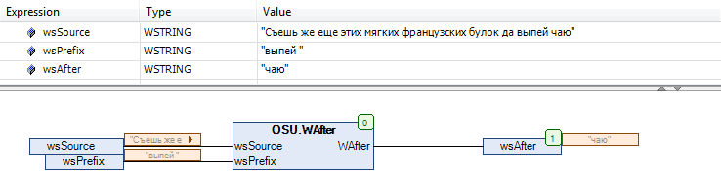

Рисунок 2.9 – Пример использования функции WAfter на языке CFC

### Функция Between

Функция **Between** возвращает фрагмент исходной строки **sSource**, расположенный между первыми вхождениями начальной подстроки **sPrefix** и конечной подстроки **sPostfix** (не включая сами подстроки). Все переменные функции имеют тип **STRING**.

**Таблица 2.7 – Описание входов и выходов функции Between**

|  |  |  |
| --- | --- | --- |
| **Имя переменной** | **Тип** | **Описание** |
| **Входные переменные** | | |
| sSource | STRING(255) | Исходная строка |
| sPrefix | STRING(255) | Начальная подстрока |
| sPostfix | STRING(255) | Конечная подстрока |
| **Выходные переменные** | | |
| Between | STRING(255) | Фрагмент исходной строки, расположенный между первыми вхождениями начальной и конечной подстрок (не включая сами подстроки) |

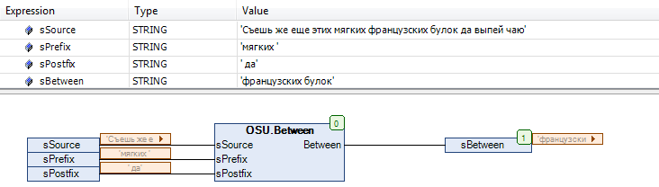

Рисунок 2.10 – Пример использования функции Between на языке CFC

### Функция WBetween

Функция **WBetween** возвращает фрагмент исходной строки **wsSource**, расположенный между первыми вхождениями начальной подстроки **wsPrefix** и конечной подстроки **wsPostfix** (не включая сами подстроки). Все переменные функции имеют тип **WSTRING**.

**Таблица 2.8 – Описание входов и выходов функции WBetween**

|  |  |  |
| --- | --- | --- |
| **Имя переменной** | **Тип** | **Описание** |
| **Входные переменные** | | |
| wsSource | WSTRING(255) | Исходная строка |
| wsPrefix | WSTRING(255) | Начальная подстрока |
| wsPostfix | WSTRING(255) | Конечная подстрока |
| **Выходные переменные** | | |
| WBetween | WSTRING(255) | Фрагмент исходной строки, расположенный между первыми вхождениями начальной и конечной подстрок (не включая сами подстроки) |

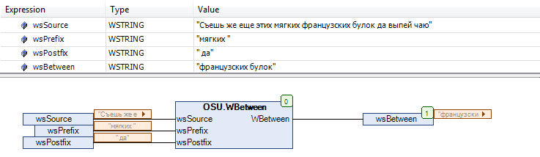

Рисунок 2.11 – Пример использования функции WBetween на языке CFC

### Функция LowerCase

Функция **LowerCase** преобразует все символы исходной строки **sStringToConvert** (в кодировке [СP1251](https://ru.wikipedia.org/wiki/Windows-1251)) в нижний регистр. Все переменные функции имеют тип **STRING**.

**Таблица 2.9 – Описание входов и выходов функции LowerCase**

|  |  |  |
| --- | --- | --- |
| **Имя переменной** | **Тип** | **Описание** |
| **Входные переменные** | | |
| sStringToConvert | STRING(255) | Исходная строка |
| **Выходные переменные** | | |
| LowerCase | STRING(255) | Строка в нижнем регистре |

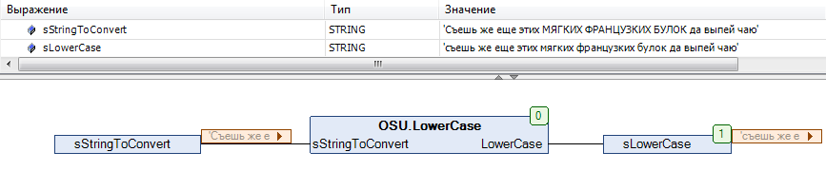

Рисунок 2.12 – Пример использования функции LowerCase на языке CFC

### Функция WLowerCase

Функция **WLowerCase** преобразует символы русского и английского алфавита исходной строки **wsStringToConvert** в нижний регистр. Все переменные функции имеют тип **WSTRING**.

**Таблица 2.10 – Описание входов и выходов функции WLowerCase**

|  |  |  |
| --- | --- | --- |
| **Имя переменной** | **Тип** | **Описание** |
| **Входные переменные** | | |
| wsStringToConvert | WSTRING(255) | Исходная строка |
| **Выходные переменные** | | |
| WLowerCase | WSTRING(255) | Строка в нижнем регистре |

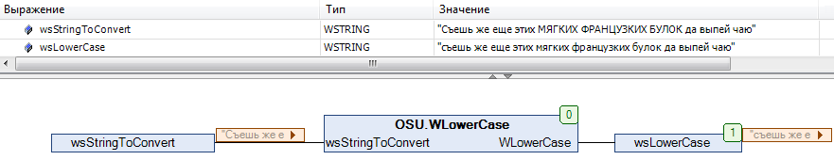

Рисунок 2.13 – Пример использования функции WLowerCase на языке CFC

### Функция UpperCase

Функция **UpperCase** преобразует все символы исходной строки **sStringToConvert** (в кодировке [СP1251](https://ru.wikipedia.org/wiki/Windows-1251))в верхний регистр. Все переменные функции имеют тип **STRING**.

**Таблица 2.11 – Описание входов и выходов функции UpperCase**

|  |  |  |
| --- | --- | --- |
| **Имя переменной** | **Тип** | **Описание** |
| **Входные переменные** | | |
| sStringToConvert | STRING(255) | Исходная строка |
| **Выходные переменные** | | |
| UpperCase | STRING(255) | Строка в верхнем регистре |

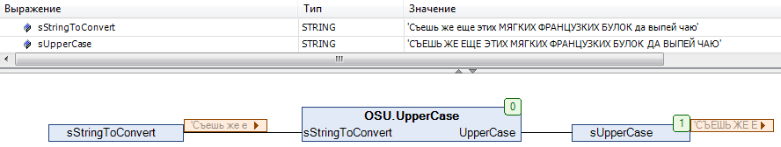

Рисунок 2.14 – Пример использования функции UpperCase на языке CFC

### Функция WUpperCase

Функция **WUpperCase** преобразует символы русского и английского алфавита исходной строки **wsStringToConvert** в верхний регистр. Все переменные функции имеют тип **WSTRING**.

**Таблица 2.12 – Описание входов и выходов функции WUpperCase**

|  |  |  |
| --- | --- | --- |
| **Имя переменной** | **Тип** | **Описание** |
| **Входные переменные** | | |
| wsStringToConvert | WSTRING(255) | Исходная строка |
| **Выходные переменные** | | |
| WUpperCase | WSTRING(255) | Строка в верхнем регистре |

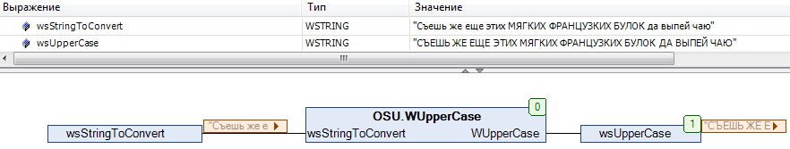

Рисунок 2.15 – Пример использования функции WUpperCase на языке CFC

### Функция REAL_TO_STRING_FORMAT

Функция **REAL_TO_STRING_FORMAT** преобразует значение с плавающей точкой типа **REAL** в форматированную строку типа **STRING** с настраиваемым символом-разделителем целой/ дробной части и количеством знаков после разделителя. Допустимые символы-разделители определяются перечислением **DECIMAL_SEPARATOR**. В случае выбора недопустимого символа в качестве разделителя используется точка.

**Таблица 2.13 – Описание входов и выходов функции REAL_TO_STRING_FORMAT**

|  |  |  |
| --- | --- | --- |
| **Имя переменной** | **Тип** | **Описание** |
| **Входные переменные** | | |
| rValueToConvert | REAL | Значение с плавающей точкой |
| usiSignificantDigitsCount | USINT | Количество знаков после разделителя |
| eDecimalSeparator | DECIMAL_SEPARATOR | Разделитель целой и дробной части |
| **Выходные переменные** | | |
| REAL_TO_STRING_FORMAT | STRING(80) | Значение в виде форматированной строки |

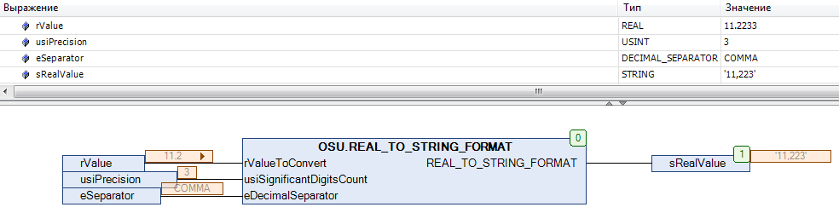

Рисунок 2.16 – Пример использования функции REAL_TO_STRING_FORMAT на языке CFC

### Функция LREAL_TO_STRING_FORMAT

Функция **LREAL_TO_STRING_FORMAT** преобразует значение с плавающей точкой типа **LREAL** в форматированную строку типа **STRING** с настраиваемым символом-разделителем целой/ дробной части и количеством знаков после разделителя. Допустимые символы-разделители определяются перечислением **DECIMAL_SEPARATOR**. В случае выбора недопустимого символа в качестве разделителя используется точка.

**Таблица 2.14 – Описание входов и выходов функции LREAL_TO_STRING_FORMAT**

|  |  |  |
| --- | --- | --- |
| **Имя переменной** | **Тип** | **Описание** |
| **Входные переменные** | | |
| lrValueToConvert | LREAL | Значение с плавающей точкой |
| usiSignificantDigitsCount | USINT | Количество знаков после разделителя |
| eDecimalSeparator | DECIMAL_SEPARATOR | Разделитель целой и дробной части |
| **Выходные переменные** | | |
| LREAL_TO_STRING_FORMAT | STRING(80) | Значение в виде форматированной строки |

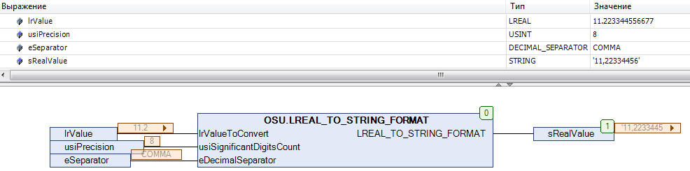

Рисунок 2.17 – Пример использования функции LREAL_TO_STRING_FORMAT на языке CFC

### Функция DT_TO_STRING_FORMAT

Функция **DT_TO_STRING_FORMAT** заменяет в строке **sFormatString** первое вхождение подстроки типа %t[<заполнители>] на форматированное значение даты и времени **dtToConvert**. Список возможных заполнителей приведен в Приложении А. Все остальные символы строки **sFormatString** останутся без изменений. Если размер результирующей строки превышает 255 символов, то она будет обрезана до 255 символов.

**Таблица 2.15 – Описание входов и выходов функции DT_TO_STRING_FORMAT**

|  |  |  |
| --- | --- | --- |
| **Имя переменной** | **Тип** | **Описание** |
| **Входные переменные** | | |
| dtToConvert | DT | Метка времени |
| sFormatString | STRING(255) | Форматированная строка |
| **Выходные переменные** | | |
| DT_TO_STRING_FORMAT | STRING(255) | Форматированная строка с меткой времени |

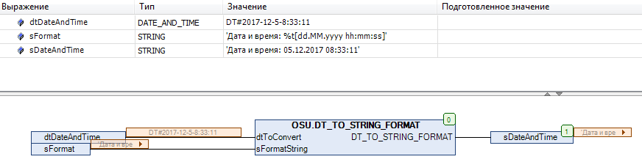

Рисунок 2.18 – Пример использования функции DT_TO_STRING_FORMAT на языке CFC

### Функция DATE_TO_STRING_FORMAT

Функция **DATE_TO_STRING_FORMAT** заменяет в строке **sFormatString** первое вхождение подстроки типа %t[<заполнители>] на форматированное значение даты **dToConvert**. Список возможных заполнителей приведен в Приложении А. Все остальные символы строки **sFormatString** останутся без изменений. Если размер результирующей строки превышает 255 символов, то она будет обрезана до 255 символов.

**Таблица 2.16 – Описание входов и выходов функции DATE_TO_STRING_FORMAT**

|  |  |  |
| --- | --- | --- |
| **Имя переменной** | **Тип** | **Описание** |
| **Входные переменные** | | |
| dToConvert | DATE | Дата |
| sFormatString | STRING(255) | Форматированная строка |
| **Выходные переменные** | | |
| DATE_TO_STRING_FORMAT | STRING(255) | Форматированная строка с датой |

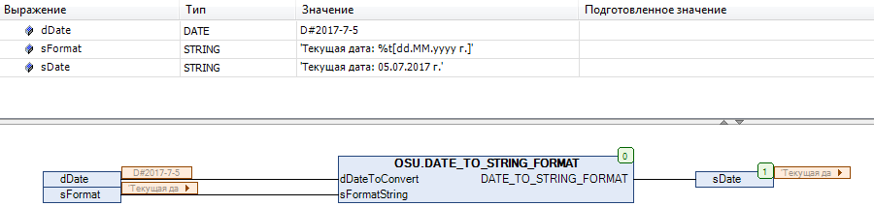

Рисунок 2.19 – Пример использования функции DATE_TO_STRING_FORMAT на языке CFC

### Функция TOD_TO_STRING_FORMAT

Функция **TOD_TO_STRING_FORMAT** заменяет в строке **sFormatString** первое вхождение подстроки типа %t[<заполнители>] на форматированное значение времени суток **todToConvert**. Список возможных заполнителей приведен в Приложении А. Все остальные символы строки **sFormatString** останутся без изменений. Если размер результирующей строки превышает 255 символов, то она будет обрезана до 255 символов.

**Таблица 2.17 – Описание входов и выходов функции TOD_TO_STRING_FORMAT**

|  |  |  |
| --- | --- | --- |
| **Имя переменной** | **Тип** | **Описание** |
| **Входные переменные** | | |
| todToConvert | TOD | Время суток |
| sFormatString | STRING(255) | Форматированная строка |
| **Выходные переменные** | | |
| TOD_TO_STRING_FORMAT | STRING(255) | Форматированная строка с датой |

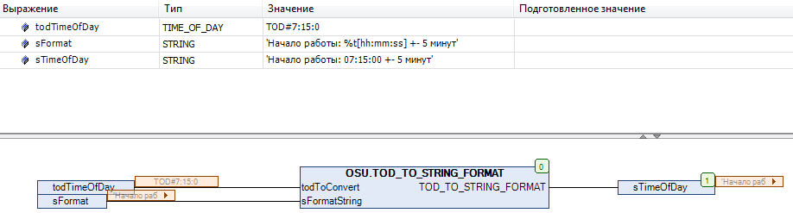

Рисунок 2.20 – Пример использования функции TOD_TO_STRING_FORMAT на языке CFC

### Функция FindSubstringPosAfterN

Функция **FindSubstringPosAfterN** возвращает позицию первого вхождения искомой подстроки **sWhatToFind** в исходную строку **sSource**. Начальная позиция для поиска определяется входом **uiSearhFrom**. Если искомая подстрока не найдена, то функция возвращает 0. Строковые переменные функции имеют тип **STRING**.

**Таблица 2.18 – Описание входов и выходов функции FindSubstringPosAfterN**

|  |  |  |
| --- | --- | --- |
| **Имя переменной** | **Тип** | **Описание** |
| **Входные переменные** | | |
| sSource | STRING(255) | Исходная строка |
| sWhatToFind | STRING(255) | Искомая подстрока |
| uiSearchFrom | UINT | Начальная позиция для поиска |
| **Выходные переменные** | | |
| FindSubstringPosAfterN | UINT | Позиция вхождения искомой подстроки в исходную строку |

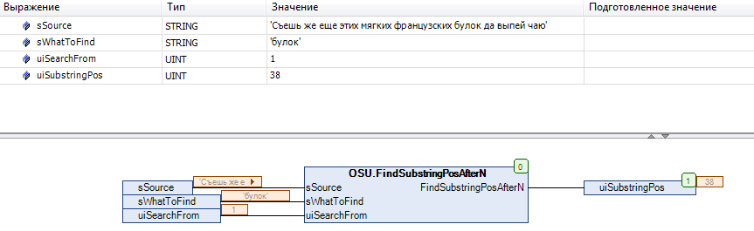

Рисунок 2.21 – Пример использования функции FindSubstringPosAfterN на языке CFC

### Функция WFindSubstringPosAfterN

Функция **WFindSubstringPosAfterN** возвращает позицию первого вхождения искомой подстроки **wsWhatToFind** в исходную строку **wsSource**. Начальная позиция для поиска определяется входом **uiSearhFrom**. Если искомая подстрока не найдена, то функция возвращает 0. Строковые переменные функции имеют тип **WSTRING**.

**Таблица 2.19 – Описание входов и выходов функции WFindSubstringPosAfterN**

|  |  |  |
| --- | --- | --- |
| **Имя переменной** | **Тип** | **Описание** |
| **Входные переменные** | | |
| wsSource | WSTRING(255) | Исходная строка |
| wsWhatToFind | WSTRING(255) | Искомая подстрока |
| uiSearchFrom | UINT | Начальная позиция для поиска |
| **Выходные переменные** | | |
| WFindSubstringPosAfterN | UINT | Позиция вхождения искомой подстроки в исходную строку |

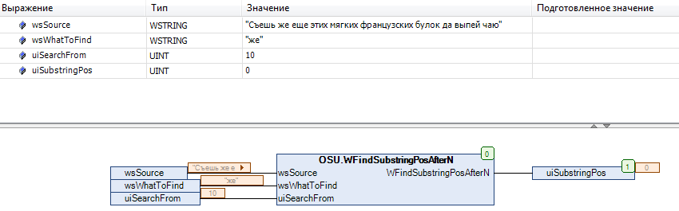

Рисунок 2.22 – Пример использования функции WFindSubstringPosAfterN на языке CFC

### Функция ReplaceSubstring

Функция **ReplaceSubstring** заменяет первое вхождение искомой подстроки **sWhatToReplace** в исходной строке **sSource** на подстроку **sReplaceWith**. Если искомая подстрока не найдена, то функция возвращает исходную строку. Все переменные функции имеют тип **STRING**.

**Таблица 2.20 – Описание входов и выходов функции ReplaceSubstring**

|  |  |  |
| --- | --- | --- |
| **Имя переменной** | **Тип** | **Описание** |
| **Входные переменные** | | |
| sSource | STRING(255) | Исходная строка |
| sWhatToReplace | STRING(255) | Искомая подстрока |
| sReplaceWith | STRING(255) | Замещающая подстрока |
| **Выходные переменные** | | |
| ReplaceSubstring | STRING(255) | Строка с замещенной подстрокой |

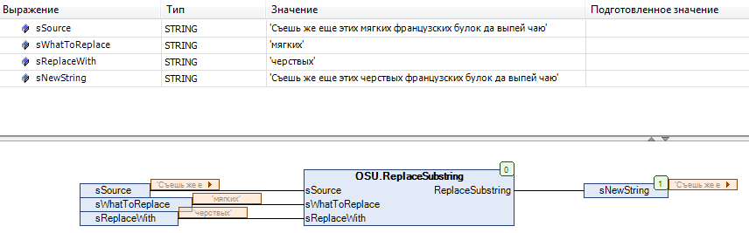

Рисунок 2.23 – Пример использования функции ReplaceSubstring на языке CFC

### Функция WReplaceSubstring

Функция **WReplaceSubstring** заменяет первое вхождение искомой подстроки **wsWhatToReplace** в исходной строке **wsSource** на подстроку **wsReplaceWith**. Если искомая подстрока не найдена, то функция возвращает исходную строку. Все переменные функции имеют тип **WSTRING**.

**Таблица 2.21 – Описание входов и выходов функции WReplaceSubstring**

|  |  |  |
| --- | --- | --- |
| **Имя переменной** | **Тип** | **Описание** |
| **Входные переменные** | | |
| wsSource | WSTRING(255) | Исходная строка |
| wsWhatToReplace | WSTRING(255) | Искомая подстрока |
| wsReplaceWith | WSTRING(255) | Замещающая подстрока |
| **Выходные переменные** | | |
| WReplaceSubstring | WSTRING(255) | Строка с замещенной подстрокой |

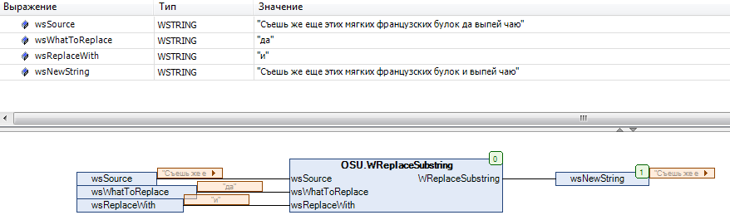

Рисунок 2.24 – Пример использования функции WReplaceSubstring на языке CFC

### Функция ReplaceAllSubstrings

Функция **ReplaceAllSubstrings** заменяет все вхождения искомой подстроки **sWhatToReplace** в исходной строке **sSource** на подстроку **sReplaceWith**. Если искомая подстрока не найдена, то функция возвращает исходную строку. Все переменные функции имеют тип **STRING**.

**Таблица 2.22 – Описание входов и выходов функции ReplaceAllSubstrings**

|  |  |  |
| --- | --- | --- |
| **Имя переменной** | **Тип** | **Описание** |
| **Входные переменные** | | |
| sSource | STRING(255) | Исходная строка |
| sWhatToReplace | STRING(255) | Искомая подстрока |
| sReplaceWith | STRING(255) | Замещающая подстрока |
| **Выходные переменные** | | |
| ReplaceAllSubstrings | STRING(255) | Строка с замещенными подстроками |

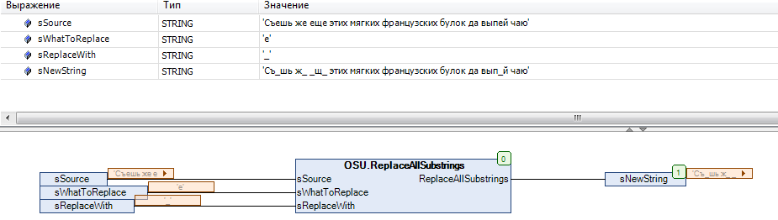

Рисунок 2.25 – Пример использования функции ReplaceAllSubstrings на языке CFC

### Функция WReplaceAllSubstrings

Функция **WReplaceAllSubstrings** заменяет все вхождения искомой подстроки **wsWhatToReplace** в исходной строке **wsSource** на подстроку **wsReplaceWith**. Если искомая подстрока не найдена, то функция возвращает исходную строку. Все переменные функции имеют тип **WSTRING**.

**Таблица 2.23 – Описание входов и выходов функции WReplaceAllSubstrings**

|  |  |  |
| --- | --- | --- |
| **Имя переменной** | **Тип** | **Описание** |
| **Входные переменные** | | |
| wsSource | WSTRING(255) | Исходная строка |
| wsWhatToReplace | WSTRING(255) | Искомая подстрока |
| wsReplaceWith | WSTRING(255) | Замещающая подстрока |
| **Выходные переменные** | | |
| WReplaceAllSubstrings | WSTRING(255) | Строка с замещенными подстроками |

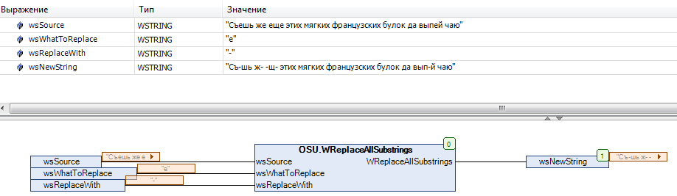

Рисунок 2.26 – Пример использования функции WReplaceAllSubstrings на языке CFC

### Функция CONCAT4

Функция **CONCAT4** объединяет входные строки типа STRING **sInputString1…4** в одну строку.

**Таблица 2.24 – Описание входов и выходов функции CONCAT4**

|  |  |  |
| --- | --- | --- |
| **Имя переменной** | **Тип** | **Описание** |
| **Входные переменные** | | |
| sInputString1…4 | STRING(255) | Исходные строки |
| **Выходные переменные** | | |
| CONCAT4 | STRING(255) | Объединенная строка |

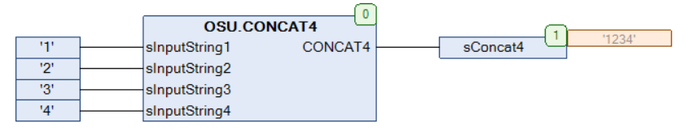

Рисунок 2.27 – Пример использования функции CONCAT4 на языке CFC

### Функция WCONCAT4

Функция **WCONCAT4** объединяет входные строки типа WSTRING **wsInputString1…4** в одну строку.

**Таблица 2.25 – Описание входов и выходов функции WCONCAT4**

|  |  |  |
| --- | --- | --- |
| **Имя переменной** | **Тип** | **Описание** |
| **Входные переменные** | | |
| wsInputString1…4 | WSTRING(255) | Исходные строки |
| **Выходные переменные** | | |
| WCONCAT4 | WSTRING(255) | Объединенная строка |

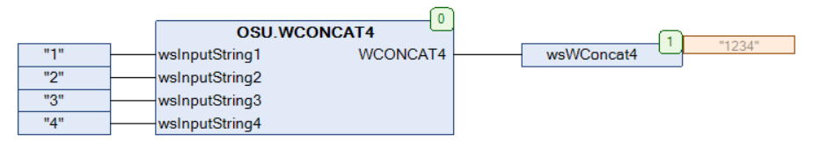

Рисунок 2.28 – Пример использования функции WCONCAT4 на языке CFC

### Функция CONCAT8

Функция **CONCAT8** объединяет входные строки типа STRING **sInputString1…8** в одну строку.

**Таблица 2.26 – Описание входов и выходов функции CONCAT8**

|  |  |  |
| --- | --- | --- |
| **Имя переменной** | **Тип** | **Описание** |
| **Входные переменные** | | |
| sInputString1…8 | STRING(255) | Исходные строки |
| **Выходные переменные** | | |
| CONCAT8 | STRING(255) | Объединенная строка |

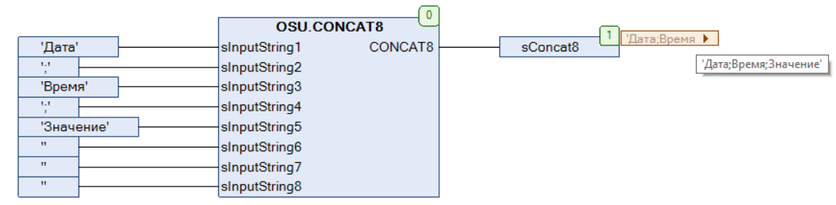

Рисунок 2.29 – Пример использования функции CONCAT8 на языке CFC

### Функция WCONCAT8

Функция **WCONCAT8** объединяет входные строки типа WSTRING **wsInputString1…8** в одну строку.

**Таблица 2.27 – Описание входов и выходов функции WCONCAT8**

|  |  |  |
| --- | --- | --- |
| **Имя переменной** | **Тип** | **Описание** |
| **Входные переменные** | | |
| wsInputString1…8 | WSTRING(255) | Исходные строки |
| **Выходные переменные** | | |
| WCONCAT8 | WSTRING(255) | Объединенная строка |

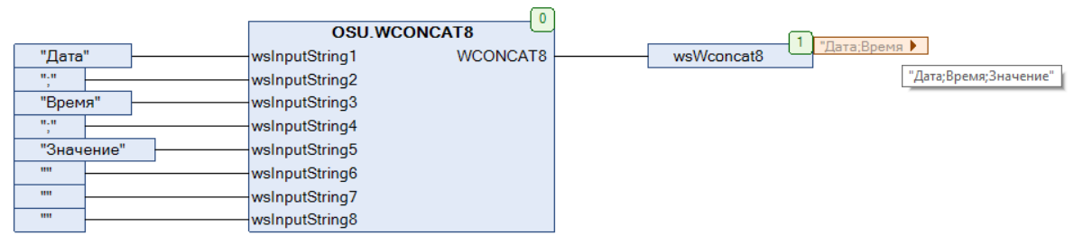

Рисунок 2.30 – Пример использования функции WCONCAT8 на языке CFC

### Функция ADD_CHAR

Функция **ADD_CHAR** дополняет строку типа STRING **sInputString** символом **sAddChar** до длины **usiTargetLen** справа (при **xRight** := **TRUE**) или слева (при **xRight** := **FALSE**).

Если длина sInputString> usiTargetLen, то функция возвращает **sInputString** без преобразований.

**Таблица 2.28 – Описание входов и выходов функции ADD_CHAR**

|  |  |  |
| --- | --- | --- |
| **Имя переменной** | **Тип** | **Описание** |
| **Входные переменные** | | |
| sInputString | STRING(255) | Исходная строка |
| usiTargetLen | USINT | Длина результирующей строки |
| sAddChar | STRING(1) | Символ-заполнитель |
| xRight | BOOL | Режим дополнения строки (**TRUE** – справа, **FALSE** – слева) |
| **Выходные переменные** | | |
| ADD_CHAR | STRING(255) | Строка, дополненная символами-заполнителями |

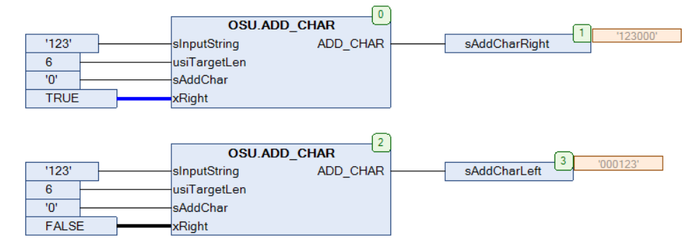

Рисунок 2.31 – Пример использования функции ADD_CHAR на языке CFC

### Функция WADD_CHAR

Функция **WADD_CHAR** дополняет строку типа WSTRING **sInputString** символом **wsAddChar** до длины **usiTargetLen** справа (при **xRight** := **TRUE**) или слева (при **xRight** := **FALSE**).

Если длина wsInputString> usiTargetLen, то функция возвращает **wsInputString** без преобразований.

**Таблица 2.29 – Описание входов и выходов функции WADD_CHAR**

|  |  |  |
| --- | --- | --- |
| **Имя переменной** | **Тип** | **Описание** |
| **Входные переменные** | | |
| wsInputString | WSTRING(255) | Исходная строка |
| usiTargetLen | USINT | Длина результирующей строки |
| wsAddChar | WSTRING(1) | Символ-заполнитель |
| xRight | BOOL | Режим дополнения строки (**TRUE** – справа, **FALSE** – слева) |
| **Выходные переменные** | | |
| WADD_CHAR | WSTRING(255) | Строка, дополненная символами-заполнителями |

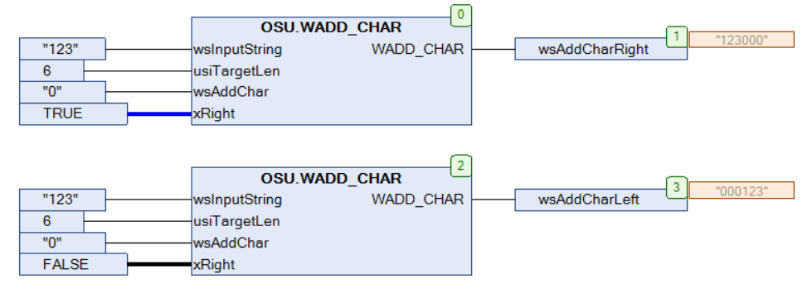

Рисунок 2.32 – Пример использования функции WADD_CHAR на языке CFC

### Функция HEX_STR_TO_WORD

Функция **HEX_STR_TO_WORD** конвертирует строку с HEX-значением **sInputString** и префиксом **sPrefix** в переменную типа **WORD**, содержащую это значение в целочисленном виде. Исходная строка **sInputString** может включать в себя до 4 символов префикса и до 4 символов значения (от 0 до FFFF). Регистр HEX-символов не учитывается.

Если в исходной строке префикс отсутствует, то входу **sPrefix** должно быть присвоено значение ‘’.

**Таблица 2.30 – Описание входов и выходов функции HEX_STR_TO_WORD**

|  |  |  |
| --- | --- | --- |
| **Имя переменной** | **Тип** | **Описание** |
| **Входные переменные** | | |
| sInputString | STRING(8) | Строка с HEX-значением |
| sPrefix | STRING(4) | Префикс исходной строки |
| **Выходные переменные** | | |
| HEX_STR_TO_WORD | WORD | Результат преобразования |

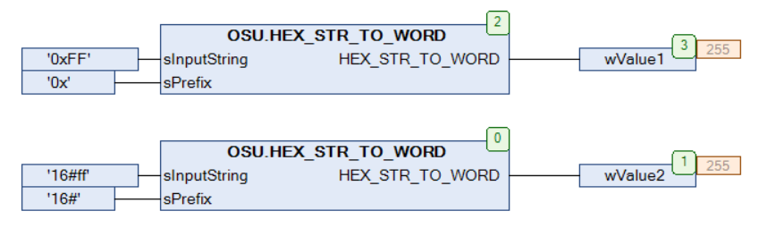

Рисунок 2.33 – Пример использования функции HEX_STR_TO_WORD на языке CFC

### Функция WORD_TO_HEX_STR

Функция **WORD_TO_HEX_STR** конвертирует целочисленное значение типа WORD **wInput** в строку с его HEX-представлением и префиксом **sPrefix**.Если вход **xUpperCase** имеет значение **TRUE**, то HEX-символы строки имеют верхний регистр, если **FALSE** – то нижний.

**Таблица 2.31 – Описание входов и выходов функции WORD_TO_HEX_STR**

|  |  |  |
| --- | --- | --- |
| **Имя переменной** | **Тип** | **Описание** |
| **Входные переменные** | | |
| wInput | WORD | Исходное значение |
| xUpperCase | BOOL | Регистр HEX-символов (**TRUE** – верхний, **FALSE** – нижний) |
| sPrefix | STRING(4) | Префикс формируемой строки |
| **Выходные переменные** | | |
| WORD_TO_HEX_STR | STRING(8) | Строка с префиксом и HEX-значением |

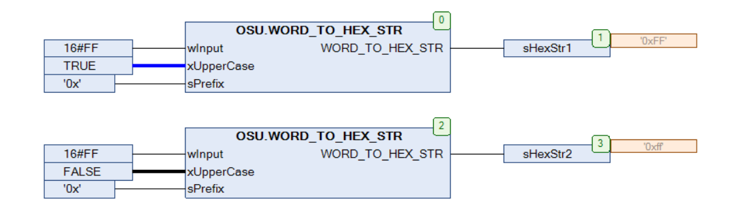

Рисунок 2.34 – Пример использования функции WORD_TO_HEX_STR на языке CFC

### Функция BYTES_TO_IPSTRING

Функция **BYTES_TO_IPSTRING** возвращает строковое представление IP-адреса, заданного в виде массива байт **abyIpAddr**. Функция не работает в режиме эмуляции.

**Таблица 2.32 – Описание входов и выходов функции BYTES_TO_IPSTRING**

|  |  |  |
| --- | --- | --- |
| **Имя переменной** | **Тип** | **Описание** |
| **Входные переменные** | | |
| abyIpAddr | ARRAY [0..3] OF BYTE | IP-адрес в виде массива байт |
| **Выходные переменные** | | |
| BYTES_TO_IPSTRING | STRING(15) | IP-адрес в строковом виде |

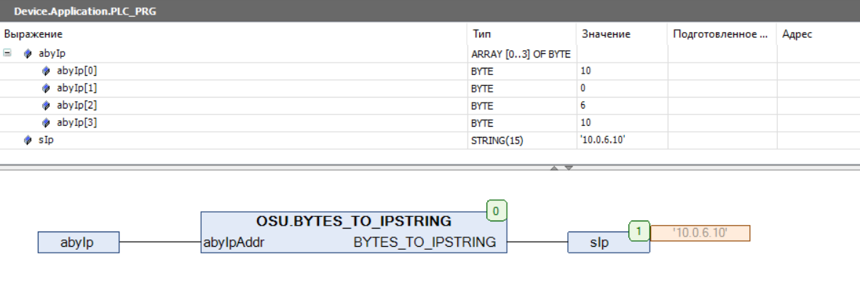

Рисунок 2.35 – Пример использования функции BYTES_TO_IPSTRING на языке CFC

### Функция IPSTRING_TO_BYTES

Функция **IPSTRING_TO_BYTES** конвертирует строковое представление IP-адреса **sIpAddr** в массив байт. Функция не работает в режиме эмуляции.

**Таблица 2.33 – Описание входов и выходов функции IPSTRING_TO_BYTES**

|  |  |  |
| --- | --- | --- |
| **Имя переменной** | **Тип** | **Описание** |
| **Входные переменные** | | |
| sIpAddr | STRING(15) | IP-адрес в строковом виде |
| **Выходные переменные** | | |
| IPSTRING_TO_BYTES | ARRAY [0..3] OF BYTE | IP-адрес в виде массива байт |

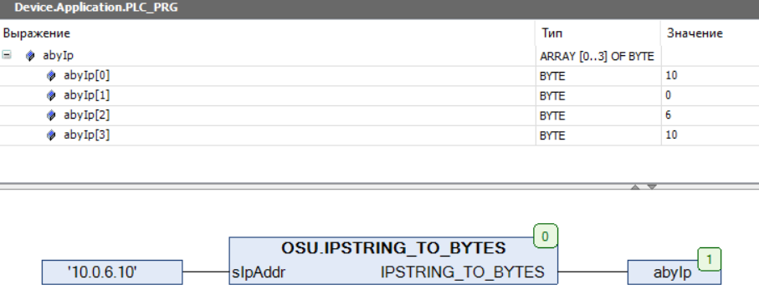

Рисунок 2.36 – Пример использования функции IPSTRING_TO_BYTES на языке CFC

### Функция UDINT_TO_IPSTRING

Функция **UDINT_TO_IPSTRING** возвращает строковое представление IP-адреса, заданного в виде переменной типа UDINT **udiIpAddr**.

**Таблица 2.34 – Описание входов и выходов функции UDINT_TO_IPSTRING**

|  |  |  |
| --- | --- | --- |
| **Имя переменной** | **Тип** | **Описание** |
| **Входные переменные** | | |
| udiIpAddr | UDINT | IP-адрес в бинарном виде |
| **Выходные переменные** | | |
| UDINT_TO_IPSTRING | STRING | IP-адрес в строковом виде |

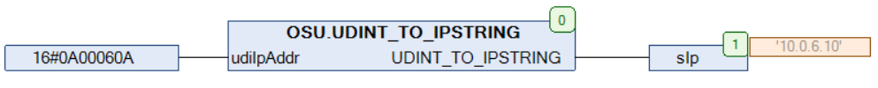

Рисунок 2.37 – Пример использования функции UDINT_TO_IPSTRING на языке CFC

### Функция IPSTRING_TO_UDINT

Функция **IPSTRING_TO_UDINT** конвертирует строковое представление IP-адреса **sIpAddr** в бинарный вид.

**Таблица 2.35 – Описание входов и выходов функции IPSTRING_TO_UDINT**

|  |  |  |
| --- | --- | --- |
| **Имя переменной** | **Тип** | **Описание** |
| **Входные переменные** | | |
| sIpAddr | STRING | IP-адрес в строковом виде |
| **Выходные переменные** | | |
| IPSTRING_TO_UDINT | UDINT | IP-адрес в бинарном виде |

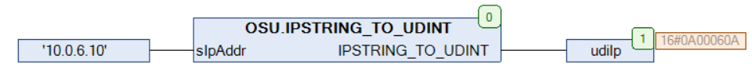

Рисунок 2.38 – Пример использования функции IPSTRING_TO_UDINT на языке CFC

### Функция MAC_TO_STRING

Функция **MAC_TO_STRING** возвращает строковое представление MAC-адреса, заданного в виде массива байт **abyMacAddr**.

**Таблица 2.36 – Описание входов и выходов функции MAC_TO_STRING**

|  |  |  |
| --- | --- | --- |
| **Имя переменной** | **Тип** | **Описание** |
| **Входные переменные** | | |
| abyMacAddr | ARRAY [0..5] OF BYTE | MAC-адрес в виде массива байт |
| **Выходные переменные** | | |
| MAC_TO_STRING | STRING(17) | MAC-адрес в строковом виде |

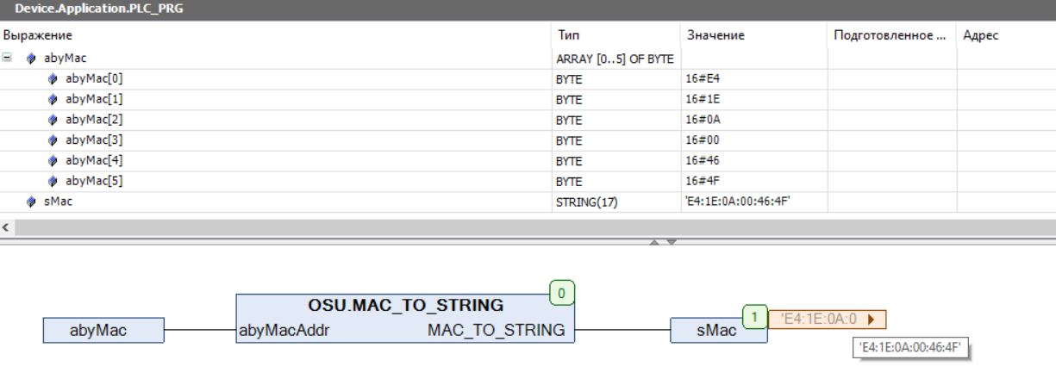

Рисунок 2.39 – Пример использования функции MAC_TO_STRING на языке CFC

# Приложение А. Заполнители формата времени

|  |  |  |  |
| --- | --- | --- | --- |
| **Заполнитель** | **Описание** | **Пример отображения** | **Используется в функциях** |
| d | День в виде числа (1–31) | 8 | DT_TO_STRING_FORMAT, DATE_TO_STRING_FORMAT |
| dd | День с ведущим нулем (01–31) | 08 | DT_TO_STRING_FORMAT, DATE_TO_STRING_FORMAT |
| M | Месяц в виде числа (1–12) | 8 | DT_TO_STRING_FORMAT, DATE_TO_STRING_FORMAT |
| MM | Месяц с ведущим нулем (01–12) | 08 | DT_TO_STRING_FORMAT, DATE_TO_STRING_FORMAT |
| y | Год века (0–99) | 8 | DT_TO_STRING_FORMAT, DATE_TO_STRING_FORMAT |
| yy | Год века с ведущим нулем (00–99) | 08 | DT_TO_STRING_FORMAT, DATE_TO_STRING_FORMAT |
| yyyy | Год | 2008 | DT_TO_STRING_FORMAT, DATE_TO_STRING_FORMAT |
| HH | Час в 24-часовом формате (01–24) | 08 | DT_TO_STRING_FORMAT,  TOD_TO_STRING_FORMAT |
| hh | Час в 12-часовом формате (01–12) | 08 (и для 8-00, и для 20-00) | DT_TO_STRING_FORMAT,  TOD_TO_STRING_FORMAT |
| m | Минуты (0 – 59) | 8 | DT_TO_STRING_FORMAT,  TOD_TO_STRING_FORMAT |
| mm | Минуты с ведущим нулем (00–59) | 08 | DT_TO_STRING_FORMAT,  TOD_TO_STRING_FORMAT |
| s | Секунды (0 – 59) | 8 | DT_TO_STRING_FORMAT,  TOD_TO_STRING_FORMAT |
| ss | Секунды с ведущим нулем (00–59) | 08 | DT_TO_STRING_FORMAT,  TOD_TO_STRING_FORMAT |
| ms | Миллисекунды c ведущим нулем (000–999) | 008 | TOD_TO_STRING_FORMAT |
| t | Идентификатор для 12-часового формата: A (часы < 12) и P (часы > 12) | A (8 часов) | DT_TO_STRING_FORMAT,  TOD_TO_STRING_FORMAT |
| tt | Идентификатор для 12-часового формата: AM (часы < 12) и PM (часы > 12) | PM (15 часов) | DT_TO_STRING_FORMAT,  TOD_TO_STRING_FORMAT |